Г Р У П А „К А Л И Н К А“
„Седмица на четенето“

Разглеждаме книжки и си ги разменяме.
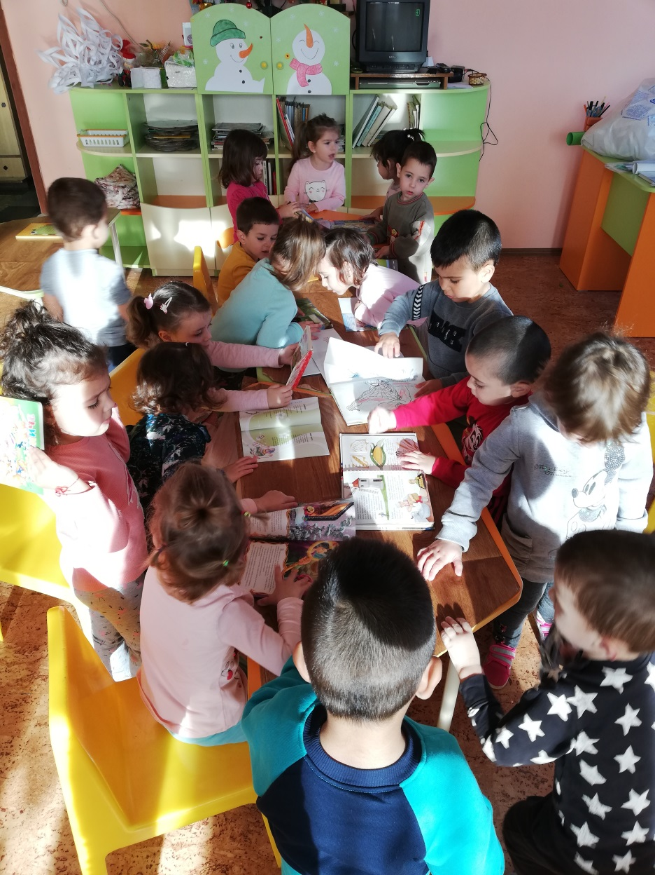

На гости ни беше майката на ……….
